**SALA DE PRODUÇÃO DE MATERIAL**

**PEDAGÓGICO ESTRUTURADO**

Regina Oliveira Tiradentes1

Willas Dias da Costa2

Emanuela Ferreira de Oliveira3

**E-mail:** reginaferreira.caesp@gmail.com

**GT 3:** Educação Inclusiva, Educação Especial e Direitos Humanos na Amazônia

**Instituição:** Secretaria de Estado de Educação e Desporto Escolar

**Financiamento:** Fundação de Amparo à Pesquisa do Estado do Amazonas - FAPEAM

EDITAL N.º 006/2021

**Resumo**

**Introdução:** o projeto Sala de Produção de Material Pedagógico Estruturado é uma iniciativa que surge da necessidade de construir recursos didáticos e pedagógicos para apoiar professores e escolas na inclusão dos estudantes Público-alvo da Educação Especial. Desse modo, o Centro de Apoio Educacional Específico - CAESP em parceria com a Fundação de Amparo à Pesquisa do Estado do Amazonas - FAPEAM, desenvolvem a primeira sala desta característica na Escola Estadual de Atendimento Específico Mayara Redman Abdel Aziz, levando para todos os partícipes do processo inclusivo, a possibilidade de desenvolver materiais qualitativos para os estudantes incluídos na rede pública estadual. Temos como objetivo principal oferecer suporte didático metodológico com a produção de material pedagógico estruturado, subsidiando o trabalho docente dos professores que atuam na inclusão dos estudantes Público-alvo da Educação Especial da educação básica na Secretaria de Estado de Educação e Desporto Escolar - SEDUC/AM. **Metodologia:** os materiais para o desenvolvimento e produção dos recursos pedagógicos estruturados consistem na aquisição de computadores, impressora, plastificadora, materiais de expediente diversos. Após a montagem dos recursos no espaço físico, os professores poderão utilizar os materiais produzidos para desenvolver a aprendizagem de seus estudantes. Durante o processo de produção, orientação e utilização dos materiais, estaremos acompanhando de modo qualitativo o desempenho dos estudantes, após a utilização dos mesmos, podendo assim compreender como o uso destes recursos pode impactar no processo de ensino-aprendizagem e, consequentemente na diminuição das barreiras para o acesso ao currículo pelos estudantes Público-alvo da Educação Especial matriculados nas escolas comuns. **Resultados e Discussões:** A demanda de encaminhamentos e solicitações das escolas e professores é imensa. Durante o primeiro semestre de 2022, recebemos, aproximadamente 280 formulários de encaminhamento para avaliação multiprofissional. Após triagem, verificamos que boa parte destes formulários trazem queixas dos professores a respeito do uso de metodologias diversificadas, assim, constatamos que a sala de produção de material pedagógico estruturado irá dar suporte a estes professores que poderão contar com os materiais para utilizar nas escolas. **Conclusão:** entendemos que o processo de produção de materiais pedagógicos estruturados requer recursos que nem sempre são disponibilizados, tanto que a implementação desta sala só foi possível com a parceria FAPEAM. Assim, é importante fomentar o diálogo sobre do incentivo e financiamento das propostas que dão suporte ao processo de inclusão dos estudantes. Partindo da necessidade de ressignificar nossa prática pedagógica docente em detrimento a adequação da real necessidade de nossos estudantes, precisamos oferecer um olhar pedagógico específico, pois suas necessidades são únicas. Entendemos que o papel da escola de acordo com a legislação vigente no que se refere a Educação Especial e Inclusiva é possibilitar meios para garantir o acesso e permanência dos estudantes, com isso apresentamos neste projeto possibilidades geradoras de aprendizagem significativa, embasadas na perspectiva de incluir, onde se favoreçam praticas educacionais mais inclusivas e compatíveis com as necessidades e características individuais de nossos estudantes, garantindo não só o acesso e a permanência, mas sua real aprendizagem.

**Palavras-chave:** material estruturado; formação docente; atendimento educacional especializado.

__________________________________________

1 Professora Mestra em Educação na Secretária de Estado de Educação e Desporto Escolar.

2 Professor Doutor em Educação na Secretária de Estado de Educação e Desporto Escolar.

3 Professora Mestra em Educação na Secretária de Estado de Educação e Desporto Escolar.

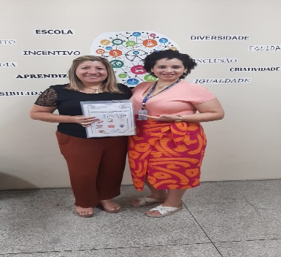 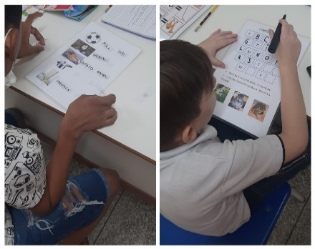 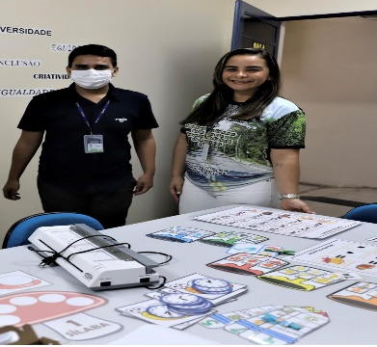

**Imagens**: Professora da rede, estudantes utilizando os materiais produzidos, coordenadora do projeto e representante FAPEAM

**REFERÊNCIAS**

BRASIL. **Política Nacional de Educação Especial na Perspectiva da Educação Inclusiva**. Brasília: MEC/SEESP, 2008.

BRUCE, C. C. **A política de Educação Inclusiva:** a Tecnologia Assistiva como possibilidade de participação e aprendizagem de alunos com deficiência física na escola. 2015. Dissertação (Mestrado em Educação) – Faculdade de Educação, Universidade Federal do Amazonas.

MATOS, Maria Almerinda de Souza (Org.). **Experiências interdisciplinares à luz das políticas inclusivas e práticas no contexto amazônico**. Manaus: Vitória, 2013.